27 сентября 2012 года г. Санкт-Петербург

Большой дисплей, OS Android 4.0, стильный дизайн – новые смартпэды teXet!
Компания «Электронные системы «Алкотел» продолжает линейку функциональных смартфонов и выводит на рынок сразу две новинки на базе OS Android 4.0.3 – TM-5204 и TM-4504. Первый российский Dual Sim мини-планшет с дисплеем 5,25 дюйма teXet TM-5200 в настоящее время очень востребован на рынке, поэтому в качестве развития продуктовой линейки teXet предлагает модели с более мощной аппаратной и актуальной программной составляющей.
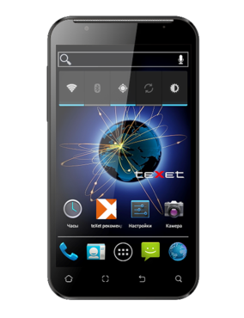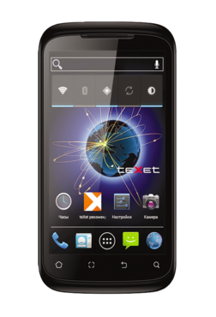
Главным преимуществом смартфонов teXet, безусловно, является большой дисплей с отличной цветопередачей и широкими углами обзора. Модель TM-5204 обладает 5,25-дюймовым экраном (800×480 пикселей), а смартфон TM-4504 – дисплеем с диагональю 4,5 дюйма с разрешением 960×540. Обе модели поддерживают технологию 5 point multi-touch.
Новинки оснащены производительным процессором MediaTek MT6575 с тактовой частотой 1 ГГц. За четкость и красочность изображения отвечает графический чип PowerVR SGX 531 ultra OpenGL ES 2.0.
TM-5204 и TM-4504 поддерживают работу двух sim-карт в режиме ожидания, что позволяет отделять личные звонки и контакты от деловых, выбирать для каждого вызова подходящую sim, а из двух тарифных планов – наиболее выгодный в конкретный момент. Одна из sim-карт позволяет использовать сеть третьего поколения 3G, отличающуюся высокой скоростью передачи данных. Для выхода в Интернет также предусмотрен модуль WiFi. Обмен данными возможен через Bluetooth, а добиться высокой скорости при пересылке файлов легко при помощи технологии WiFi Direct.
Встроенный модуль GPS позволяет использовать новые модели смартфонов teXet в качестве автомобильных навигаторов (диагональ дисплея модели ТМ-5204 соответствует самому распространенному формату GPS-навигаторов на рынке СНГ). Таким образом, новые смартфоны найдут правильный маршрут и сэкономят время, указав самый быстрый путь с учетом дорожной ситуации.
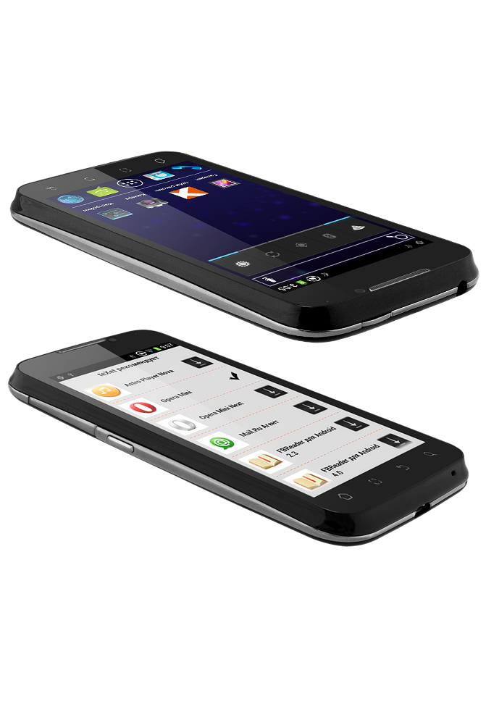
Основная камера с разрешением матрицы 5 Мп и автофокусом поможет запечатлеть памятные моменты жизни, а для использования функционала видео-вызовов предусмотрена фронтальная камера.
Обе новинки оснащены аккумуляторами повышенной емкости, которые обеспечивают длительную работу устройств. В модели TM-4504 установлена батарея 1700 мАч, в смартфоне TM-5204 – 2500 мАч. Старшая модель способна работать до 500 часов в режиме ожидания и до 7 часов при активном использовании Интернет, TM-4504 – до 340 часов в режиме ожидания, до 5 часов серфинга во всемирной паутине и до 10 часов при разговоре. При этом сама емкая батарея органично вписана в корпус устройства, толщина которого у ТМ-4054 составляет всего 10 мм, а у модели TM-5204 – 12 мм.
Новинки базируются на операционной системе Android 4.0.3 «Ice Cream Sandwich». Стандартное ПО смартфонов полностью адаптировано для пользователей из России и СНГ: в процессе подготовки был сделан глубокий перевод основных и дополнительных пунктов меню, удалены малопопулярные или не поддерживаемые в регионе функциональные опции, оптимизирован список утилит, входящих в состав системы. В смартфонах предустановлен каталог «teXet рекомендует», позволяющий загрузить на устройство актуальное и востребованное программное обеспечение без регистрации. Дополнительные программы дают возможность использовать ресурсы сети Интернет, просматривать разнообразный мультимедийный контент. Все утилиты, размещенные в каталоге, прошли тщательное тестирование, поэтому их стабильная работа на устройствах гарантирована. Помимо бесплатного ПО, «teXet рекомендует» содержит платный контент от ведущих мировых производителей. Стандартный магазин приложений Google Play также доступен для всех пользователей смартфонов.
Представленные модели продолжают развитие линейки смартфонов teXet с большой диагональю дисплея и двумя активными sim-картами, сочетая в себе функционал планшетного компьютера, мобильного телефона, а также полноценного GPS-навигатора.
Рекомендованные розничные цены для смартфонов teXet TM-5204 и TM-4504 составляют 10999 руб. и 9499 руб. соответственно.
Технические характеристики:
teXet TM-5204 teXet TM-4504

- Две активные sim-карты
- Стандарты: GSM 850/900/1800/1900, WCDMA 850/2100
- Экран 5,25 дюйма
- Емкостный TFT дисплей, формат 16:9, разрешение 800х480 пикселей,
5 point multi-touch
- Операционная система Android 4.0.3.
- Процессор: MediaTek MT6575 1 ГГц
Cortex A9
- Графический процессор: PowerVR SGX 531 ultra OpenGL ES 2.0
- Память: 512 МБ RAM / 4 ГБ ROM
- Камера:
основная - 5.0 Мп, автофокус, вспышка
фронтальная - 0.3 Мп
- Поддержка видео-вызовов и Flash
- Сенсорные клавиши с белой подсветкой
- Встроенный модуль GPS
- Встроенные: динамик, микрофон, вибромотор
- Поддерживаемые форматы:
видео: MP4, 3GP
аудио: MP3, AMR, AMR, MIDI, OGG, WAV
текст: FB2, EPUB, TXT, PDF
изображения: JPG, BMP, PNG, GIF
- Автоматический поворот изображения (G-Sensor)
- Датчик приближения, датчик освещенности
- FM-радио (87.5-108.0 МГц)
- microSD слот (поддержка карт до 32 ГБ)
- Интерфейсы: microUSB, 3.5 mm mini jack
- Емкий аккумулятор на 2500 мАч:
до 15 часов работы в режиме разговора
до 500 часов работы в режиме ожидания
до 7 часов работы в Интернет (WiFi/3G)
- Размеры: 144x80х12 мм
- Масса: 213 г
- Две активные sim-карты
- Стандарты: GSM 850/900/1800/1900,
WCDMA 850/2100
- Экран 4,5 дюйма
- Емкостный TFT дисплей, формат 16:9, разрешение 960х540 пикселей,
5 point multi-touch
- Операционная система Android 4.0.3
- Процессор: MediaTek MT6575 1 ГГц
Cortex A9
- Графический процессор: PowerVR SGX 531 ultra OpenGL ES 2.0
- Память: 512 МБ RAM / 4 ГБ ROM
- Камера:
основная - 5.0 Мп, автофокус, вспышка
фронтальная - 0.3 Мп
- Поддержка видео-вызовов и Flash
- Сенсорные клавиши с белой подсветкой
- Встроенный модуль GPS
- Встроенные: динамик, микрофон, вибромотор
- Поддерживаемые форматы:
видео: MP4, 3GP
аудио: MP3, AMR, AMR, MIDI, OGG, WAV
текст: FB2, EPUB, TXT, PDF
изображения: JPG, BMP, PNG, GIF
- Автоматический поворот изображения (G-Sensor)
- Датчик приближения, датчик освещенности
- FM-радио (87.5-108.0 МГц)
- Интерфейсы: microUSB, 3.5 mm mini jack
- microSD слот (поддержка карт до 32 ГБ)
- Емкий аккумулятор на 1700 мАч:
до 10 часов работы в режиме разговора
до 340 часов работы в режиме ожидания
до 5 часов работы в Интернет (WiFi/3G)
- Размеры: 133x68х10 мм
- Масса: 141 г

Информация о компании
Торговая марка teXet принадлежит компании ЗАО «Электронные системы «Алкотел», которая имеет 25-летний опыт разработчика-изготовителя на российском рынке телекоммуникаций. Сегодня продукты teXet – это средства связи (GSM и DECT-телефоны), портативная цифровая техника (MP3-плееры, электронные книги, фоторамки, планшетные компьютеры на OS Android), GPS-навигаторы и видеорегистраторы. Компания имеет долгосрочные партнерские отношения с крупнейшими федеральными ритейлерами и региональными торговыми сетями в России, а также развитую дилерскую сеть в странах СНГ. По итогам 2011 года бренд укрепил свои позиции по ряду направлений, значительно увеличив объемы выпускаемой техники. teXet занимает второе место по продажам радиотелефонов DECT (24%) и MP3-плееров (18%), а также третью позицию по объему электронных книг (12%). Подробная информация о продуктах teXet на сайте www.texet.ru.

Контактная информация:
Адрес компании: г. Санкт-Петербург, ул. Маршала Говорова, д. 52.
+7(812) 320-00-60, +7(812) 320-60-06, доб. 147
Контактное лицо: Наталья Емелина, менеджер по PR
e-mail: eni@alkotel.ru, URL: http://www.texet.ru

